บทที่ 4
การทดลองและสรุปผลการทดลอง
ในบทนี้เราจะกล่าวถึงการทดลองและขั้นตอนการทดลอง รวมถึงการสรุปผลการทดลองในแบบรูปต่างๆที่นำมาพิจารณาในการค้นหาข้อมูลภาพและปัญหาที่พบในการทดลอง
4.1 ขั้นตอนการทดลอง
4.1.1ขั้นตอนการทดลองค้นหาโดยใช้ภาพต้นแบบ
1.นำไฟล์ภาพชนิดบิทแมปที่ได้มาทำการแปลงให้ในอยู่ในรูปแบบปกติคือมีค่าความเข้มของแต่ละช่วงสี(สีแดง, สีเขียว และสีน้ำเงิน)โดยจะพิจารณาและเลือกวิธีนำค่าในไฟล์ข้อมูลบิตแมป*มาใช้งานได้
* สามารถอ้างอิงข้อมูลไฟล์บิตแมปได้ในส่วนของภาคผนวกด้านหลังปริญญานิพนธ์ฉบับนี้
2.นำข้อมูลที่ได้แปลงเป็นข้อมูลสีของภาพนั้นๆมาทำการคำนวณค่าฮีสโตแกรม โดยเราจะพิจารณาที่การแบ่งค่าช่วงสีออกเป็น2 ระดับดังนี้
- ค่าฮีสโตแกรม 64 ค่า แบ่งช่วงแต่ละค่าสีออกเป็น 4 ค่า
- ค่าฮีสโตแกรม 512 ค่า แบ่งช่วงแต่ละค่าสีออกเป็น 8 ค่า
การแปลงค่านี้คือการนำค่าสี(สีแดง, สีเขียว และสีน้ำเงิน)ของแต่ละสีมาแบ่งออกเป็นช่วงๆ ดังตารางต่อไปนี้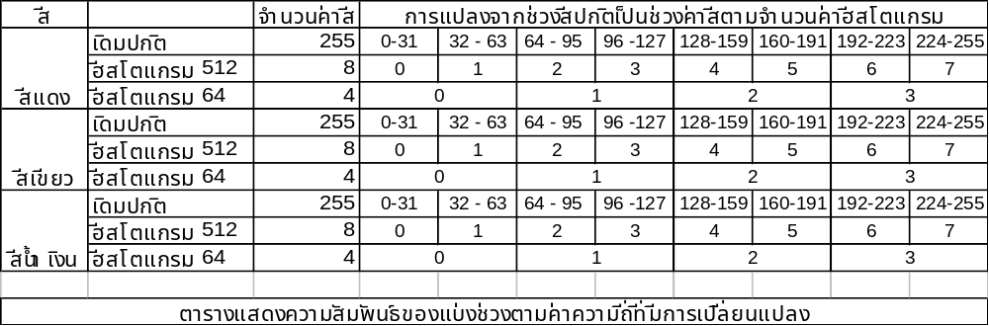 ตารางที่ 4.1 ตารางแสดงความสัมพันธ์ในการแบ่งช่วงของค่าความถี่ตามจำนวนค่า ฮีสโตแกรมที่นำไปใช้
จำนวนของพิกเซลในแต่ละค่าสีในแต่ละกลุ่มมามาจัดกลุ่มใหม่ตามตาราง เราเรียกค่าที่เก็บไว้ในแต่ละช่วงของแต่ละค่าสีว่า เป็นค่าฮีสโตแกรมของแต่ละช่วงสี
3. นำค่าฮีสโตแกรมที่ได้มาทำการนอลมอไลเพื่อให้แต่ละภาพมีจำนวนค่าผลรวมของฮีสโตแกรมเท่ากัน
4. แล้วนำค่าฮีสโตแกรมที่ทำการนอลมอไลแล้วได้มาเปรียบเทียบค่าใช้วิธีฮีสโตแกรมของภาพที่เก็บรวบรวมไว้ก่อนในฐานข้อมูลโดยอาศัยหลักการของค่า ฮีสโตแกรมอินเตอร์เซ็กชั่น เป็นดัชนีในการค้นหาภาพภายในฐานข้อมูลที่มี
โดยค่าฮีสโตแกรมในฐานข้อมูลนั้นได้มีการนอลมอไลไว้เรียบร้อยแล้วในอัตราส่วนของ ฮีสโตแกรมรวมเท่ากับ 10000000

ข้อมูลที่ใช้อ้างอิงในบทนี้
- หลักการของทฤษฏีของการดึงข้อมูล(Information Retrieval)
ซึ่งใช้เป็นหลักการในการพิจารณาประสิทธิภาพในการค้นหาข้อมูลภาพ
- หลักการของฮีสโตแกรมอินเตอร์เซ็กชั่น
ซึ่งใช้เป็นหลักการในเลือกดึงข้อมูลภาพจากฮีสโตแกรมอินเตอร์เซ็กชั่นนี้จากฐานข้อมูล
4.2 การทดลองค้นหาข้อมูลภาพด้วยภาพต้นแบบ
ส่วนที่ 1
การทดลองเปรียบเทียบค่าประสิทธิภาพของการค้นหาข้อมูลภาพที่ช่วงความถี่ของฮีสโตแกรมที่ต่างกัน
การทดลองเปรียบเทียบค่าที่ได้จากการใช้โปรแกรมในการค้นหาข้อมูลภาพผ่านทางอินเตอร์เน็ตโดยใช้ชุดข้อมูลภาพต้นแบบและฐานข้อมูลภาพชุดเดียวกัน จำนวนข้อมูลภาพในฐานข้อมูลมีประมาณ400 กว่าภาพ
ค่าที่ใช้แสดงประสิทธิภาพในการค้นหามี 2 ค่า
- ค่าประสิทธิภาพในการเรียกค้น
- ค่าประสิทธิภาพในความแม่นยำและถูกต้องของข้อมูลภาพ
ผลที่ได้ผลการทดลองค้นหาข้อมูลผ่านทางอินเตอร์เน็ตดังตารางต่อไปนี้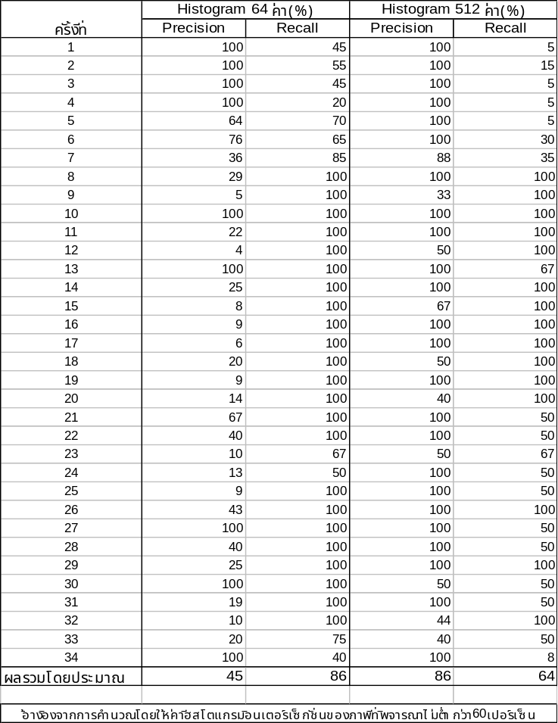
ตารางที่ 4.2 ตารางแสดงการเปรียบเทียบค่า Precision และ Recall ในการค้นหาข้อมูลภาพในแบบการคำนวณ ฮีสโตแกรม 64 ค่า และ ฮีสโตแกรม 512 ค่า โดยเทียบในหน่วยเปอร์เซ็นต์
จุดประสงค์ของการทดลองประสิทธิภาพในการค้นหา
การทดลองนี้พิจารณาถึงประสิทธิภาพในการค้นหาข้อมูลว่ามีความถูกต้องของข้อมูลผ่านทางอินเตอร์เน็ตเพื่อให้สามารถเลือกใช้ค่าที่เหมาะสมกับการใช้งานในการเก็บข้อมูล
ผลการทดลองเปรียบเทียบประสิทธิภาพในการค้นหา
1. ผลที่ได้จากการค้นหาภาพด้วยค่าฮีสโตแกรมที่ มีช่วงความถี่น้อยนั้น ทำไห้ได้จำนวนภาพที่ครบถ้วนมากกว่าการใช้ช่วงความถี่ของค่า ฮีสโตแกรมมาก
2. ผลที่ได้จากการค้นหาภาพด้วยค่า ฮีสโตแกรมที่มีช่วงความถี่มากนั้นจะได้ภาพที่มีความใกล้เคียง* กับต้นแบบมากกว่า การใช้ค่าฮีสโตแกรมที่มีความถี่น้อย
3.จำนวนภาพที่ได้จากการค้นหาด้วยค่า ฮีสโตแกรมที่มีช่วงความถี่มากนั้นจะได้ภาพที่ตรงกับ
ความต้องการ มากกว่า การใช้ค่าฮีสโตแกรมที่มีช่วงความถี่น้อย
4. จำนวนภาพที่ได้จากการค้นหาด้วยค่า ฮีสโตแกรมที่มีช่วงความถี่น้อยจะได้จำนวนภาพทีครอบคลุมภาพที่ต้องการ มากกว่า การใช้ค่าฮีสโตแกรมที่มีช่วงความถี่มาก
* จากการพิจารณาจากการมองเห็นด้วยระดับสายตาปกติ
สรุปจากการทดลอง
ประสิทธิภาพในการค้นหาข้อมูลเชิงความถูกต้องของข้อมูลการเลือกใช้ค่าช่วงความถี่ของฮีสโตแกรมมากจะมีความถูกต้องมากกว่าการเลือกใช้ค่าช่วงความถี่น้อย หากมีปริมาณข้อมูลภาพน้อยวิธีนี้จะมีความเหมาะสมมากกว่าเนื่องจากสามารถหาภาพที่มีความใกล้เคียง
ประสิทธิภาพในการค้นหาข้อมูลเชิงความครอบคลุมของข้อมูลการเลือกใช้ค่าที่มีช่วงความถี่ของฮีสโตแกรมน้อยจะมีประสิทธิภาพมากกว่า หากมีปริมาณข้อมูลจำนวนมากวิธีนี้จะมีความเหมาะสมมากกว่าเนื่องจากสามารถคัดภาพที่มีความไม่เหมือนกันออกได้จำนวนมากกว่า

ส่วนที่2
การทดลองค้นหาภาพที่มีมุมที่เปลี่ยนไปจากภาพต้นแบบหรือมีการเปลี่ยนมุมมอง
1. ภาพที่ไม่มีการเปลี่ยนตำแหน่งของวัตถุหรือองค์ประกอบภาพ แต่มีการเปลี่ยนมุมในการถ่ายภาพ
ตัวอย่างการค้นหา
ภาพต้นแบบในการค้นหา ภาพที่ต้องการได้จากการค้นหา
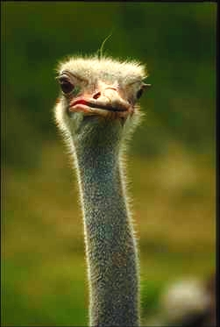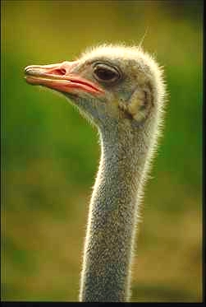
รูปที่ 4.1 ภาพนกจากด้านหน้า รูปที่ 4.2 ภาพนกจากด้านข้าง

ผลทดลองการค้นหาข้อมูลภาพโดยให้ภาพต้นแบบมีความสัมพันธ์กับภาพที่ต้องการค้นหาดังตัวอย่างข้างต้น
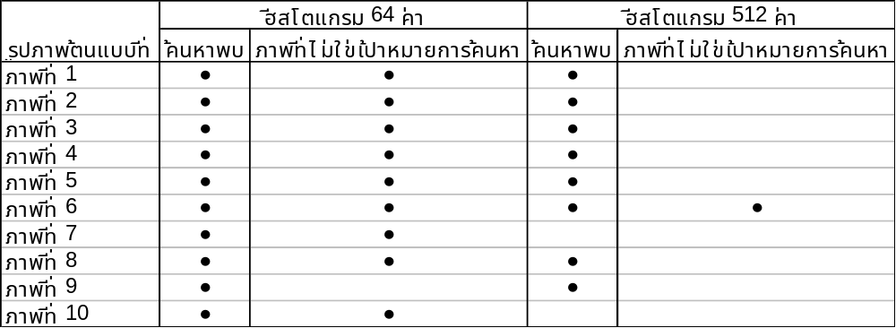ตารางที่4.3 ตารางแสดงผลการค้นหาข้อมูลภาพโดยที่มีการเปลี่ยนตำแหน่งมุมกล้องในการถ่ายภาพโดยไม่เปลี่ยนตำแหน่งวัตถุหรือองค์ประกอบภาพ โดยกำหนดค่าความแตกต่างของ ค่าฮีสโตแกรมอินเตอร์เซ็กชั่นไม่เกิน60%

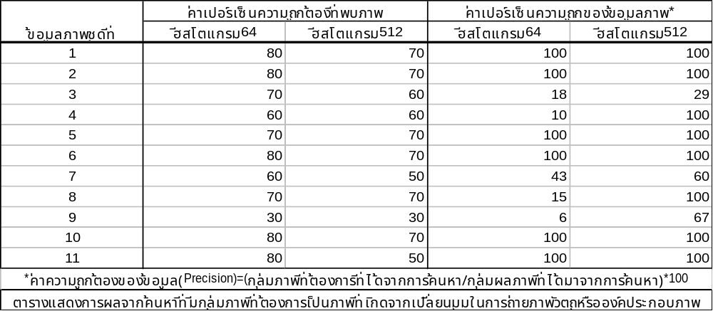
ตารางที่ 4.4 ตารางแสดงผลการค้นหากลุ่มข้อมูลภาพและค่าเปอร์เซ็นต์ฮีสโตแกรมที่เกิดจากการเปลี่ยนมุมกล้องในการถ่ายภาพด้านข้างจากภาพต้นแบบ
สรุปผล
จากการทดลองนี้ได้นำรูปภาพที่มีการเปลี่ยนมุมกล้องและได้พิจารณาแล้วว่ามีความคล้ายกัน โดยภาพรวม สามารถทราบได้ว่าเป็นรูปเดียวกันแต่มีการเปลี่ยนมุมกล้องในการถ่ายภาพ
สามารถค้นหาข้อมูลภาพที่มีการเปลี่ยนมุมกล้องในการถ่ายภาพได้ แต่จะต้องเป็นการถ่ายภาพในแนวกล้องเดียวกันจะมีประสิทธิภาพในการค้นหาที่ดีกว่าเนื่องจากองค์ประกอบของภาพยังโดยรวมยังคงมีลักษณะโดยรวมคล้ายภาพต้นแบบ
แต่ในกรณีที่ประสิทธิภาพของการค้นหาน้อยมาก(จากการทดลองชุดข้อมูลชุดที่ 9 จากตารางที่4.4) เนื่องจากแนวกล้องของภาพเปลี่ยนจากภาพต้นแบบทำให้องค์ประกอบภาพโดยรวมบางส่วนไม่มีความสัมพันธ์กันระหว่างภาพต้นแบบกับภาพที่ต้องการค้นหา

2. ภาพที่ไม่มีการการเปลี่ยนตำแหน่งของมุมกล้องแต่มีการเปลี่ยนแปลงตำแหน่งวัตถุหรือมีการเปลี่ยนแปลงอิริยาบถต่างๆ
ตัวอย่างการค้นหา
ภาพต้นแบบในการค้นหา ภาพที่ต้องการได้จากการค้นหา
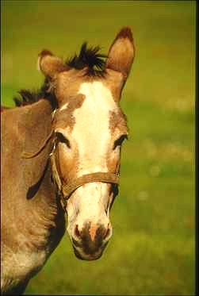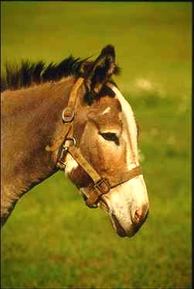
รูปที่ 4.3 ภาพม้าด้านหน้าตรง รูปที่ 4.4 ภาพม้าด้านหน้าข้าง

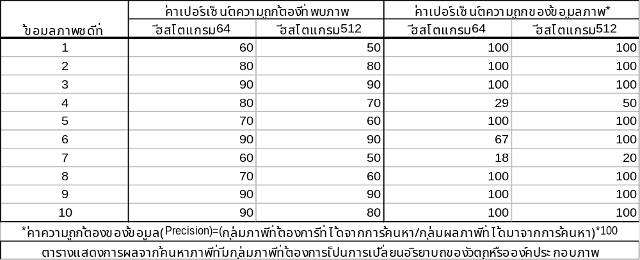ตารางที่ 4.5 ตารางแสดงผลการค้นหากลุ่มข้อมูลภาพและค่าเปอร์เซ็นต์ฮีสโตแกรมของภาพที่เกิดจากการเปลี่ยนท่าทางหรือเปลี่ยนอิริยาบถไปจากภาพต้นแบบที่มีความสัมพันธ์กัน
สรุปผล
จากการทดลองนี้ได้นำรูปที่มีความสัมพันธ์กันดังนี้ไม่มีการเปลี่ยนตำแหน่งของมุมกล้องแต่วัตถุหลักหรือองค์ประกอบภาพหลักมีการเปลี่ยนอิริยาบถหรือเปลี่ยนตำแหน่งไปโดยพิจารณาแล้วสามารถทราบว่าเป็นรูปเดียวกันในการค้นหา
สามารถค้นหาภาพประเภทนี้ได้ดีและค่าเปอร์เซ็นต์ของความถูกต้องขณะพบข้อมูลภาพสูงและจากการวิเคราะห์ว่าสามารถค้นหาภาพประเภทนี้ได้ที่ค่าเปอร์เซ็นต์ความถูกต้องหรือค่าฮีสโตแกรมอินเตอร์เซ็กชั่นที่มีค่าความคล้ายมากกว่า 60% ได้ถูกต้อง

3. ภาพที่ไม่มีการการเปลี่ยนตำแหน่งของมุมกล้องแต่มีการเปลี่ยนแปลงตำแหน่งวัตถุหรือมีการเปลี่ยนปรับภาพแบบซูม (Zoom)
ตัวอย่างการค้นหา
ภาพต้นแบบในการค้นหา ภาพที่ต้องการได้จากการค้นหา
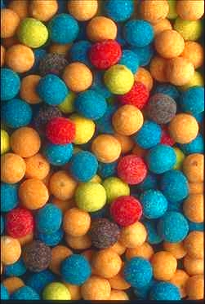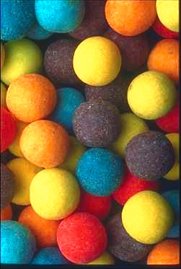
รูปที่ 4.5 ภาพลูกกวาดแบบซูมออก รูปที่ 4.6 ภาพลูกกวาดแบบซูมเข้า

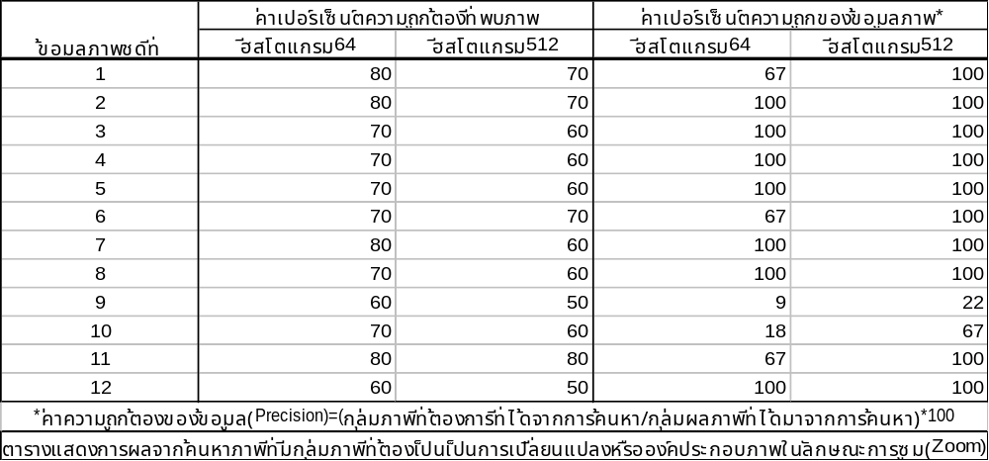
ตารางที่ 4.6 ตารางแสดงผลการค้นหากลุ่มข้อมูลภาพและเปอร์เซ็นต์ค่าฮีสโตแกรมของกลุ่มภาพที่ได้ที่เกิดจากการซูมของภาพของภาพต้นแบบ

สรุปผล
จากการทดลองนี้ได้นำรูปที่มีความสัมพันธ์กันดังนี้ไม่มีการเปลี่ยนตำแหน่งของมุมกล้องหรือมีการเปลี่ยนแปลงเพียงเล็กน้อยแต่ลักษณะของวัตถุหรือองค์ประกอบหลักของภาพมีการซูมภาพ(ซูมเข้าและซูมออก)ของกันและกันโดยพิจารณาแล้วว่าทราบว่าเป็นภาพที่เกิดจากวัตถุหรือองค์ประกอบภาพเดียวกันในการค้นหา
สามารถค้นหาภาพประเภทนี้ได้ดีและมีค่าเปอร์เซ็นต์ของความถูกต้องขณะพบข้อมูลภาพสูงและจากการวิเคราะห์ว่าสามารถค้นหาภาพประเภทนี้ได้ที่ค่าเปอร์เซ็นต์ความถูกต้องหรือค่าฮีสโตแกรมอินเตอร์เซ็กชั่นที่มีค่าความคล้ายมากกว่า 60% ได้ถูกต้อง

4. ภาพที่ไม่มีการการเปลี่ยนตำแหน่งของวัตถุและองค์ประกอบของภาพแต่มีการเปลี่ยนแปลงตำแหน่งมุมกล้องในแนวแกนตั้งและแนวแกนนอน
ตัวอย่างการค้นหา
ภาพต้นแบบในการค้นหา ภาพที่ต้องการได้จากการค้นหา
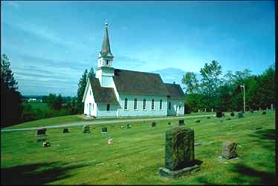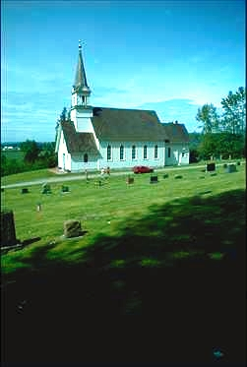
รูปที่ 4.7 ภาพอาคารแบบแนวแกนนอน รูปที่ 4.8 ภาพอาคารแบบแนวแกนตั้ง

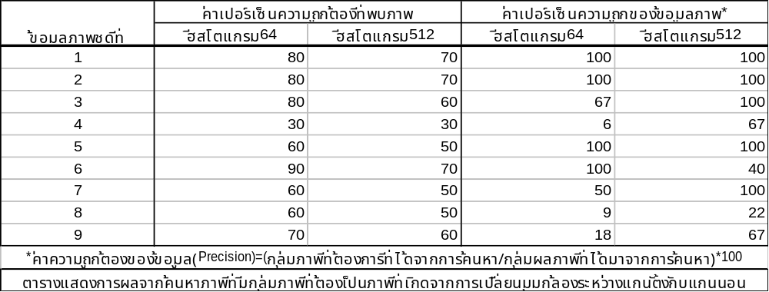
ตารางที่ 4.7 ตารางแสดงผลการค้นหากลุ่มข้อมูลภาพและค่าเปอร์เซ็นต์ฮีสโตแกรมของภาพที่เกิดจากเปลี่ยนมุมกล้องในการถ่ายภาพระหว่างแกนนอนและแกนตั้งของภาพต้นแบบ
สรุปผล
จากการทดลองนี้ได้นำรูปที่มีความสัมพันธ์กันดังนี้ไม่มีการเปลี่ยนตำแหน่งของมุมกล้องหรือมีการเปลี่ยนแปลงเพียงเล็กน้อยแต่ลักษณะของการถ่ายภาพโดยเปลี่ยนแนวแกนของกล้อง(แนวแกนตั้งแนวแกนนอน)โดยพิจารณาแล้วว่าทราบว่าเป็นภาพที่เกิดจากวัตถุหรือองค์ประกอบภาพเดียวกันในการค้นหา
สามารถค้นหาภาพประเภทนี้ได้และมีค่าเปอร์เซ็นต์ของความถูกต้องขณะพบข้อมูลภาพและจากการวิเคราะห์ว่าสามารถค้นหาภาพประเภทนี้ได้ที่ค่าเปอร์เซ็นต์ความถูกต้องหรือค่าฮีสโตแกรมอินเตอร์เซ็กชั่นที่มีค่าความคล้ายมากกว่า 50 % ได้ถูกต้อง
แต่ในกรณีที่ประสิทธิภาพของการค้นหาน้อยมาก(จากการทดลองชุดข้อมูลชุดที่ 4 จากตารางที่4.7) เนื่องจากแนวกล้องของภาพที่เปลี่ยนจากภาพต้นแบบเกิดทั้งระหว่างแนวนอนแนวตั้งและเกิดในแนวที่3คือในแนวแกนของความสูงทำให้องค์ประกอบภาพโดยรวมส่วนใหญ่ไม่มีความสัมพันธ์กันระหว่างภาพต้นแบบกับภาพที่ต้องการค้นหา

สรุปการทดลองในส่วนที่2
จุดประสงค์ในการทดลองค้นหาภาพที่มีมุมที่เปลี่ยนไปจากภาพต้นแบบหรือมีการเปลี่ยนมุมมอง
ใช้ในพิจารณาตามหลักการของทฤษฏีการค้นหาภาพโดยใช้ภาพทั้งภาพ
- สามารถค้นหาภาพที่มีการเปลี่ยนมุมมอง
- สามารถค้นหาภาพที่มีการหมุนเล็กน้อย
- สามารถค้นหาภาพที่มีการเคลื่อนไหวเล็กน้อย
- ผลกระทบของความเข้มแสงที่มีต่อการค้นหาภาพ
และพิจารณาว่าสามารถใช้งานในรูปแบบอื่นๆ ได้อีกหรือไม่
ผลที่ได้จากการทดลองค้นหาภาพที่มีมุมที่เปลี่ยนไปจากภาพต้นแบบหรือมีการเปลี่ยนมุมมอง
1. ภาพที่ได้จากการค้นหาด้วยค่าที่มีช่วงของความถี่ฮีสโตแกรมมากจะได้ภาพเป้าหมายหรือภาพที่ต้องการที่ตรงต่อความต้องการ
แบบการค้นหาด้วยค่าฮีสโตแกรมที่มีช่วงความถี่มาก
ข้อดี : สามารถนำหลักการนี้ไปประยุกต์ใช้ในการหาภาพที่มีความต่อเนื่องกันได้โดยนำภาพที่ได้ที่เป็นผลจากการค้นหาในครั้งก่อนเป็นภาพต้นแบบในการค้นหาครั้งต่อไป
ข้อเสีย : หากภาพต้นแบบมีความคลาดเคลื่อนจากค่าความเข้มสว่างของแสงเล็กน้อยก็ส่งผลต่อการค้นหาได้มากกว่าการค้นหาด้วยค่าที่มีช่วงความถี่ต่ำ

2. ภาพที่ได้จากการค้นหาด้วยค่าที่มีช่วงของความถี่ฮีสโตแกรมน้อย จะได้ภาพที่เป็นภาพเป้าหมายได้ง่าย แต่จะต้องมีการนำมาพิจารณาเลือกนำไปใช้หรือแสดงผลอีกครั้ง
แบบการค้นหาด้วยค่าฮีสโตแกรมที่มีช่วงความถี่น้อย
ข้อดี : สามารถค้นหาภาพที่มีความคลาดเคลื่อนต่างกันเล็กน้อยของค่าความสว่างของแสงได้มากกว่าการใช้ฮีสโตแกรมที่มีช่วงค่าความถี่สูง
ข้อเสีย : ภาพที่ได้ต้องนำมาวิเคราะห์อีกครั้งเพื่อนำไปใช้งาน
4.3 สรุปผลการทดลองด้วยภาพต้นแบบ
จากการทดลองพบว่าการใช้ค่าความถี่ของฮีสโตแกรมที่มีค่ามากจะได้ข้อมูลที่มีประสิทธิภาพด้านความแม่นยำหรือความถูกต้องของข้อมูลสูงกว่า
จากการทดลองพบว่าการใช้ค่าความถี่ของฮีสโตแกรมที่มีค่าน้อยจะได้ข้อมูลที่มีประสิทธิภาพด้านความครอบคลุมของข้อมูลดีกว่า และสามารถค้นหาภาพที่มีความแตกต่างกันของแสงได้ดีกว่า
จากการทดลองพบว่าสามารถค้นหาภาพที่มีคุณสมบัติภาพดังต่อไปนี้ได้ดี
- ภาพที่มีการเปลี่ยนมุมมอง
- ภาพวัตถุมีการเปลี่ยนอิริยาบถ
- ภาพวัตถุมีลักษณะการซูม
- ภาพที่มีขนาดของภาพต่างกัน
จากการทดลองพบว่าค่าประมาณของค่าฮีสโตแกรมอินเตอร์เซ็กชั่นที่คล้ายกันในหน่วย
เปอร์เซ็นต์ที่สามารถค้นหาภาพเดียวกันได้ถูกต้อง จะมีค่าไม่ต่ำกว่า 60%

**ตัวอย่างการทดลองค้นหาภาพโดยใช้ภาพต้นแบบในรูปแบบต่างๆที่ได้ในภาคผนวก ง

4.4 การทดลองค้นหาข้อมูลภาพด้วยคำสำคัญ
ขั้นตอนการทดลองการใช้คำสำคัญในการค้นหาภาพที่ต้องการ
- ป้อนคำสำคัญที่ต้องการค้นหาภาพเข้ามาในระบบ
- คลิก Search เพื่อทำการค้นหาภาพที่ต้องการในฐานข้อมูลของระบบ
- นำข้อมูลที่ค้นหาได้มาแสดงผล
การทดลองค้นหาภาพโดยใช้คำสำคัญ
1.กำหนดคำสำคัญมาหนึ่งคำแล้วหาคำที่เหมือนหรือคล้ายกับคำนั้นออกมา ในโครงงานนี้เราสามารถค้นหาได้เฉพาะคำที่เป็นภาษาอังกฤษเท่านั้น เมื่อทดสอบใส่คำสำคัญที่จะค้นหาแล้วทำการค้นหาเช่น เราให้คำสำคัญ เป็นคำว่า koala ผลลัพธ์ที่ได้จะได้ออกมาดังรูป
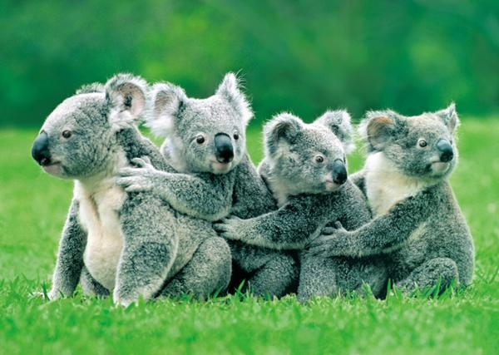
รูปที่ 4.9 แสดงผลการค้นหาภาพโดยใช้คำสำคัญคือ koala จะได้ภาพที่ชื่อว่า koala
หรือถ้าเรากำหนดคำสำคัญเป็น li ผลลัพธ์ดังนี้
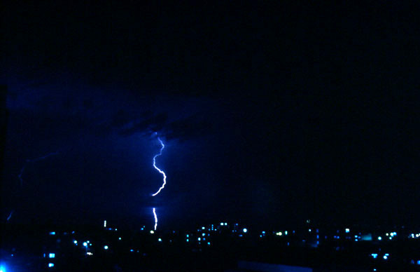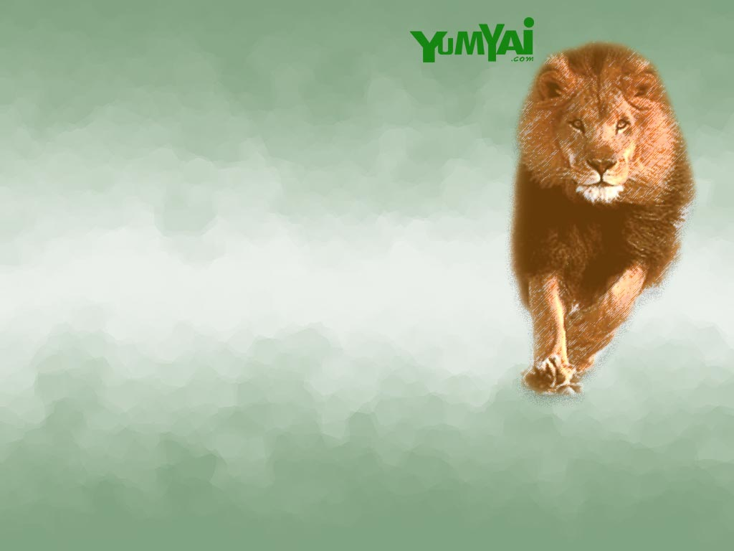

รูปที่4.10 แสดงผลการค้นหาภาพด้วยคำสำคัญที่คือ li จะได้ภาพที่ชื่อว่า lighting,lilo&strich ,lion ตามลำดับ

4.5 สรุปผลการทดลองด้วยคำสำคัญ
การทดลองหาภาพด้วยคำสำคัญนี้สามารถหาได้เฉพาะคำที่เป็นภาษาอังกฤษและไม่สามารถทำ case-sensitve ได้ หาได้แค่คำที่มีคำสำคัญอยู่หรือเหมือนกับคำสำคัญเท่านั้น หากแต่ถ้าจะพัฒนาให้หาได้นั้นย่อมทำได้

